**Documento de Requisitos do Sistema**

**Manaus Tour**

**Versão 1.0**

Conteúdo

1. Introdução 3

1.1 Visão geral do documento 3

1.2 Convenções, termos e abreviações 3

1.2.1 Identificação dos requisitos 3

1.2.2 Prioridades dos requisitos 3

2. Descrição Geral do Sistema 4

3. Requisitos Funcionais 4

4. Requisitos não Funcionais 4

5. Diagrama de Classe 6

6. Diagrama de Caso de Uso 7

7. Diagrama de Arquitetura 8

8. Prototipagem da Interface WEB 9

9. Prototipagem da Interface Mobile 11

|  |
| --- |
| 1. Introdução |

Este documento especifica os requisitos do sistema *Manaus Tur,* fornecendo aos desenvolvedores as informações necessárias para o projeto de implementação, assim como para a realização dos testes e homologação do sistema.

## 1.1 Visão geral do documento

Além da seção introdutória, as seções seguintes estão organizadas como descrito abaixo:

1. **Seção 2 - Descrição geral do sistema:** apresenta uma visão geral do sistema caracterizando qual é o seu escopo e descrevendo seus usuários.

2. **Seção 3 - Requisitos funcionais (Casos de Uso)**: especifica todos os casos de uso do sistema, descrevendo os fluxos de eventos, prioridades, atores, entradas e saídas de cada caso de uso a ser implementado.

3. **Seção 4 - Requisitos não-funcionais**: Especifica todos os requisitos não funcionados do sistema, divididos em requisitos de usabilidade, confiabilidade, desempenho, segurança, distribuição, adequação a padrões e requisitos de hardware e software necessários.

4. **Seção 5 - Referência**: apresenta referências para outros documentos utilizados para a confecção deste documentos.

## 1.2 Convenções, termos e abreviações

A correta interpretação deste documento exige o conhecimento de algumas convenções e termos específicos, que são descritos a seguir:

### 1.2.1 Identificação dos requisitos

Por convenção, a referência a requisitos é feita através do nome da subseção onde eles estão descritos, seguidos do identificador do requisito, de acordo com a especificação a seguir:

[nome da subseção; Identificador do requisito]

Por exemplo, o requisito funcional [Manter Categorias. RF001] deve estar descrito em uma subseção chamada "Manter Categorias", em um bloco identificado pelo número [RF001]. Já o requisito não funcional [Usabilidade. NF001] deve estar descrito na seção de requisitos não-funcional de Usabilidade, em um bloco identificado por [NF001].

Os requisitos devem ser identificados com um identificador único. A numeração inicia com o identificador [RF001] ou [NF001] e prossegue sendo incrementado à medida que forem surgindo novos requisitos.

### 1.2.2 Prioridades dos requisitos

Para estabelecer a prioridade dos requisitos, nas 4 e 5, foram adotadas as denominações "essencial", "importante" e "desejável".

**Essencial**: é o requisito sem o qual o sistema entra em funcionamento. Requisitos essenciais são requisitos imprescindíveis, que tem que ser implementados impreterivelmente.

**Importante**: é o requisito sem o qual o sistema entra em funcionamento, mas de forma não satisfatória. Requisitos importantes devem ser implementados, mas, se não forem, o sistema poderá ser implantado e usado mesmo assim.

**Desejável**: é o requisito que não compromete as funcionalidades básicas do sistema, isto é, o sistema pode funcionar de forma satisfatória sem ele. Requisitos desejáveis podem ser deixados para versões posteriores do sistema, caso não haja tempo hábil para implementá-los na versão que está sendo especificada.

|  |
| --- |
| 2. Descrição Geral do Sistema |

O sistema Manaus Tur, é uma ferramenta voltada exclusivamente para a interação entre seus utilizadores, onde através do mesmo os usuários poderão obter informações sobre os principais pontos turísticos na cidade de Manaus, assim como horários, mapa, localização, Fotos e muito mais. O Manaus Tur traz não só informações sobre o turismo como também sobre serviços, meios de hospedagem, orientações sobre como se locomover na cidade, etc. "A intenção é oferecer uma ferramenta ao turista onde ele encontre tudo o que precisa em sua passagem pela cidade, de forma fácil e rápida". Sem perder tempo, precisando apenas está conectado na internet, ele pode pesquisar sobre a cidade, de forma fácil e rápida, compartilhar e curtir cada local.

|  |
| --- |
| 3. Requisitos Funcionais |

[Cadastrar Usuários. **RF001**]

O sistema deverá permitir Cadastrar novos usuários com todos os seus atributos (Nome completo, Usuário e Senha) . O cadastro não poderá ser realizado no caso de já existir no banco de dados um Usuário com o mesmo nome.

[Manter Categorias. **RF002**]

O sistema deverá permitir o cadastro de categorias com seus atributos (ID, Nome). O cadastro não poderá ser realizado no caso de já existir no banco de dados uma mesma categoria já cadastrada. O Sistema não poderá permitir a exclusão de qualquer categoria, enquanto existirem listas (subcategorias) a ela associada.

[Manter Listas. **RF003**]

O Sistema deverá permitir realizar o Cadastro/Alteração e Exclusão das listas de Sub-Categorias.

|  |
| --- |
| 4. Requisitos não Funcionais |

[Operacionais. **RNF001**]

- O sistema será operado em qualquer ambiente web e Android.

- O Sistema será capaz de identificar os locais de maior interesse do usuário.

[Desempenho, **RNF002**]

- Os tempos de transição entre as telas na interface android, não deverá ultrapassar 7 segundos.

- As informações sobre os lugares, curtir, compartilhar e remendar, deverão ser atualizada em tempo real.

[Segurança, **RNF003**]

- O sistema deverá restringir o acesso aos usuários através de um login e senha único.

- O sistema deverá permitir aos usuários redefinir suas credenciais de acesso através do email cadastrado.

|  |
| --- |
| 5. Diagrama de Classe |

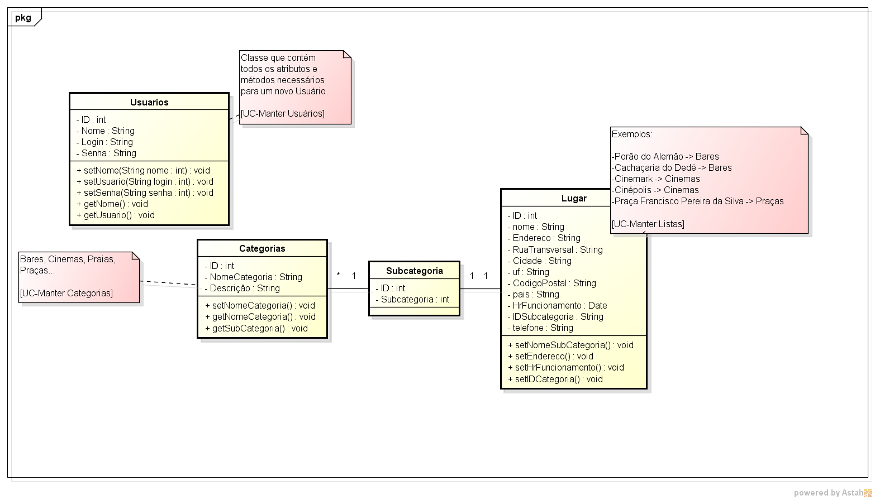

|  |
| --- |
| 6. Diagrama de Caso de Uso |

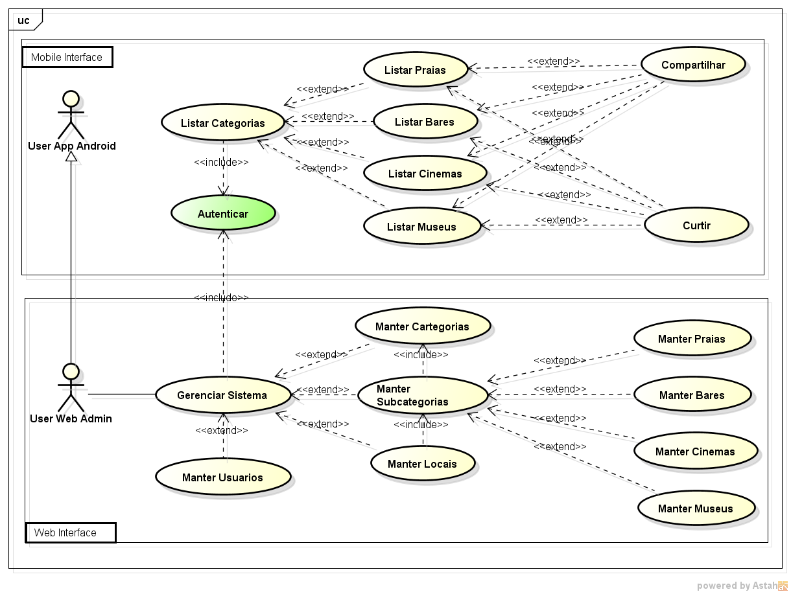

|  |
| --- |
| 7. Diagrama de Arquitetura |

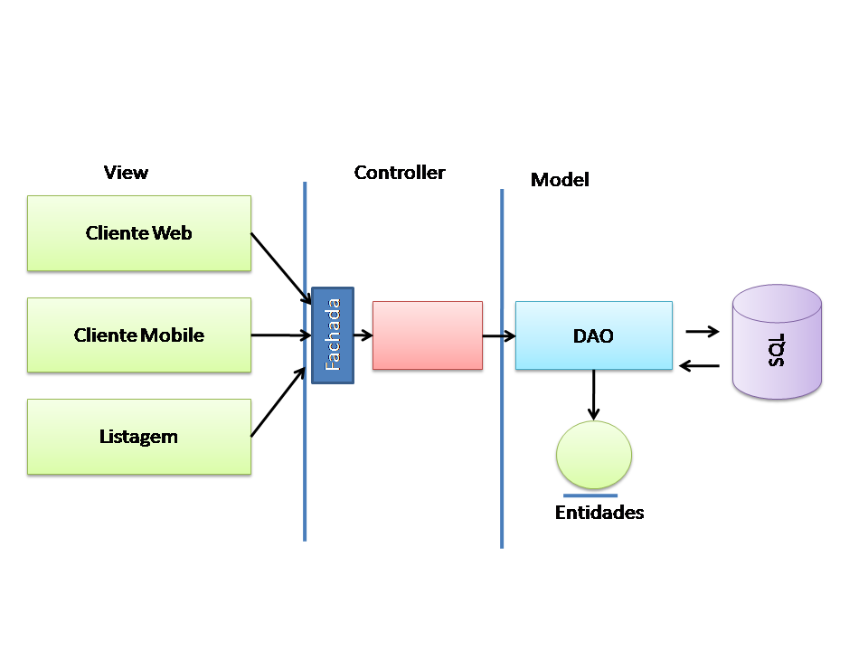

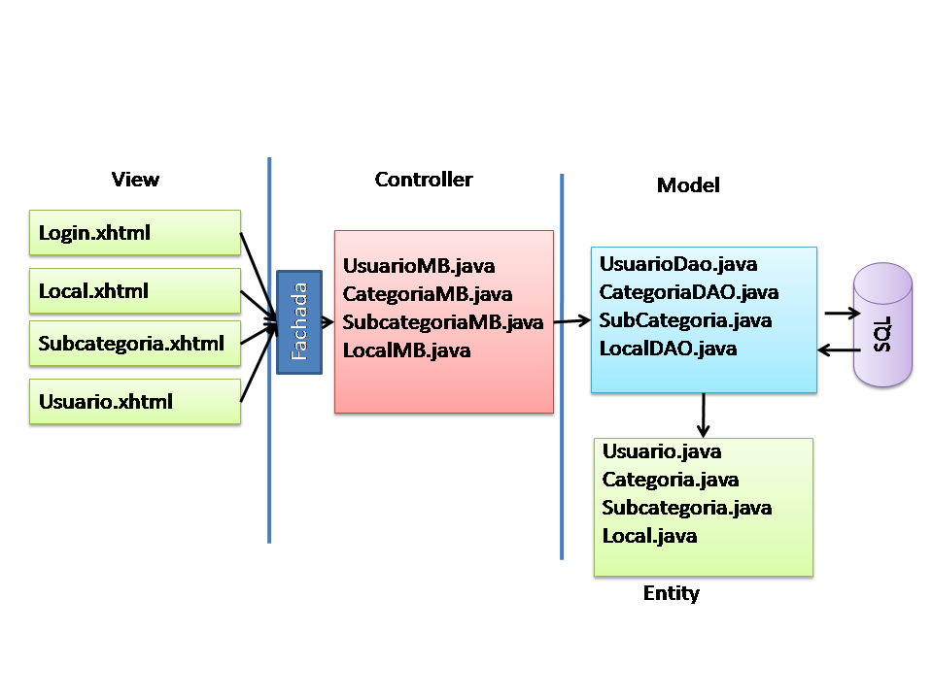

|  |
| --- |
| 8. Prototipagem da Interface WEB |

**Tela de Logon**

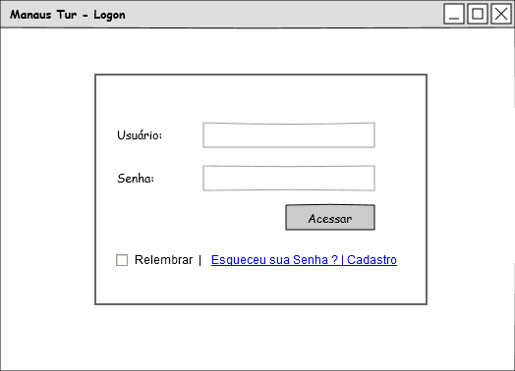

**Tela de Manter Usuários**

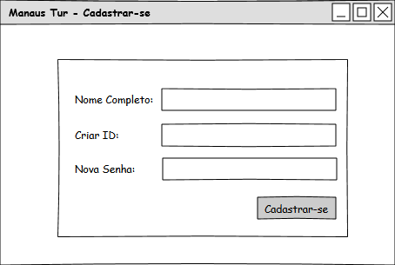

**Tela de Manter Categorias**

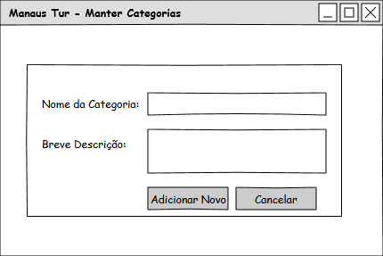

**Tela de Manter Locais**

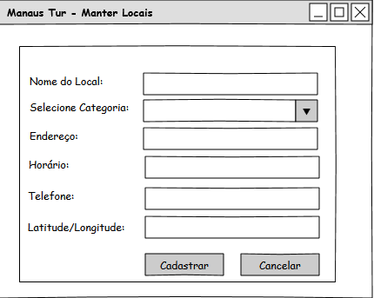

|  |
| --- |
| 9. Prototipagem da Interface Mobile |

Tela de Login

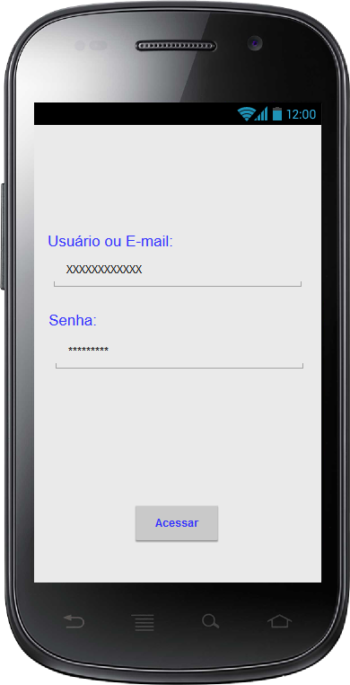

Tela de Listar Categorias

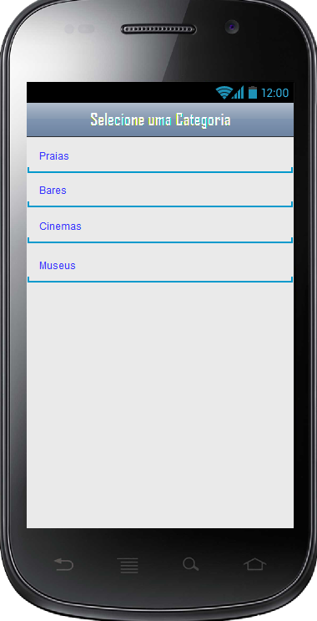

Tela de Listagem de Locais

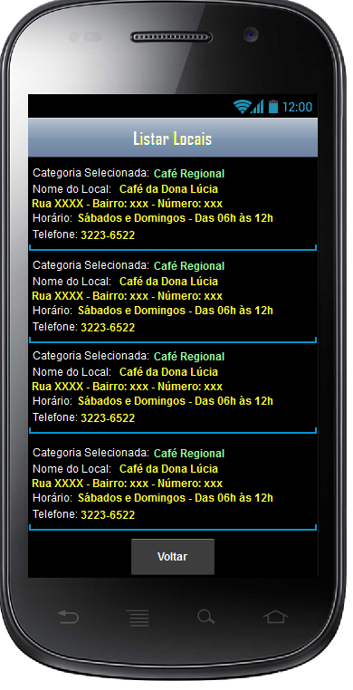

Tela de Localização

